|  |  |
| --- | --- |
| ФИ учащегося | |
| Коваленко Аделина | Мельник Михаил |
| Леонов Александр | Назаркина Елизавета |
| Нефедьева Полина | Семенова Ева |
| Пушкарева Ангелина | Силивеев Александр |
| Степанова Валентина | Титарева Елизавета |
| Томилов Иван | Богданов Александр |
| Эпова Екатерина | Житников Станислав |
| Парамонова Мария | Коваленко Семен |
| Сивеня Полина | Лыткина Ангелина |
| Ситникова Ксения | Фильшин Роман |
| Тарасова Валентина | Халмирзаева София |

Дорогие ребята!

Внимательно читайте домашнее задание!

1. Домашнее задание очень подробно объясняет, что вам необходимо делать.
2. Переписывать в тетрадь всё не нужно, только то, что я пишу в домашнем задании.
3. Все таблицы обязательно должны быть переписаны и заполнены.
4. Конспекты записывайте в тетрадь или печатайте в формате Wоrd, фотографируйте или в формате Wоrd (что-то можно скопировать) отправляйте на мой e-mail: [antuanetta79@mail.ru](mailto:antuanetta79@mail.ru)
5. Все видеофрагменты из YouTube посмотрите, они очень интересные!!!
6. Если возникают вопросы, звоните по телефону 8-902-764-20-04 или

8-914-937-91-28

1. Домашнее задание сделатьи отправить на проверку **12 мая 2020г**.

Урок № 1 - 07.04.2020г. – 3ч.

*Тема:* ***Русская музыка второй половины XIX века.***

***Вторая половина XIX века – пора яркого расцвета русской музыкальной культуры. Русская классическая школа стала одной из ведущих музыкальных культур, утвердив себя, как неотъемлемая часть европейского музыкального искусства. В этот период Россия подарила миру целую плеяду гениальных композиторов: Мусоргский, Бородин, Римский-Корсаков, Чайковский.***

***Музыкальную жизнь России той поры значительно отличала ее демократизация:***

1. ***Музыка из придворных салонов и домашних кружков выходит на концертный простор.***
2. ***Появляются концертные организации, занимающиеся пропагандой музыкального искусства.***
3. ***Появляется множество концертных залов, театров, которые может посещать самая разнообразная публика: студенты, интеллигенция, мелкие служащие.***

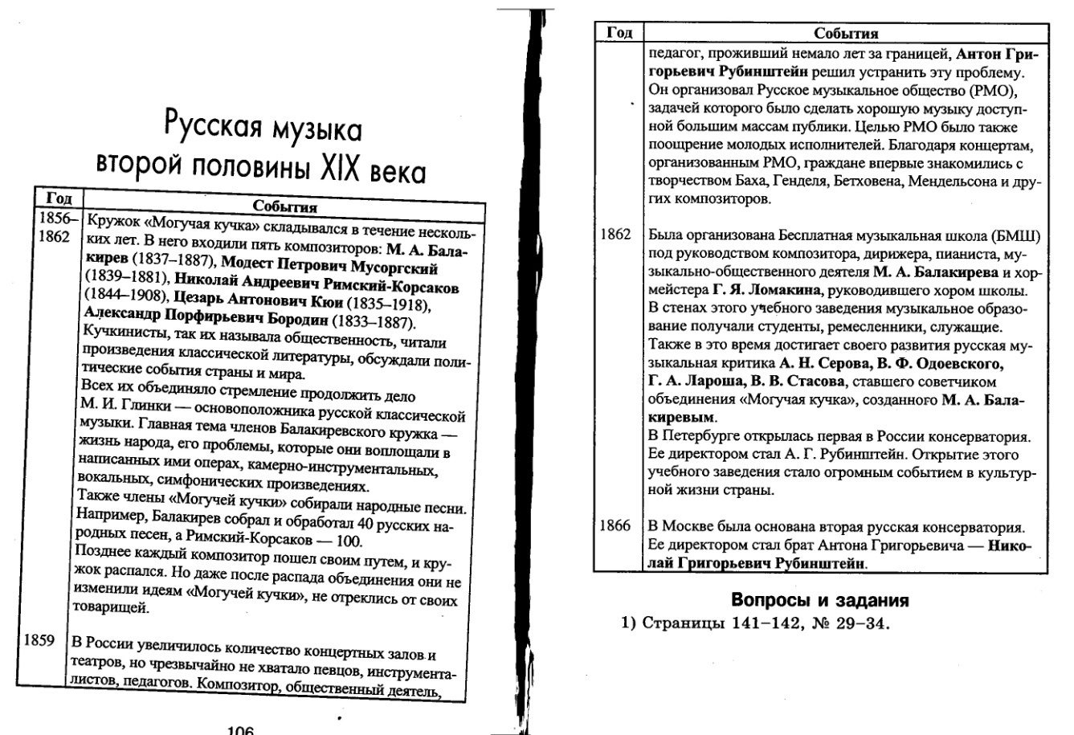

***Домашнее задание:*** переписать тему урока в тетрадь, только то, что выделено ***курсивом +*** хронологическую таблицу***.***